РЕГИСТРАЦИЯ ПОСТАВЩИКА НА ПОРТАЛЕ «МАЛЫЕ ЗАКУПКИ»

1. выбрать «Вход для поставщиков»
2. выбрать пункт «Регистрация».
11
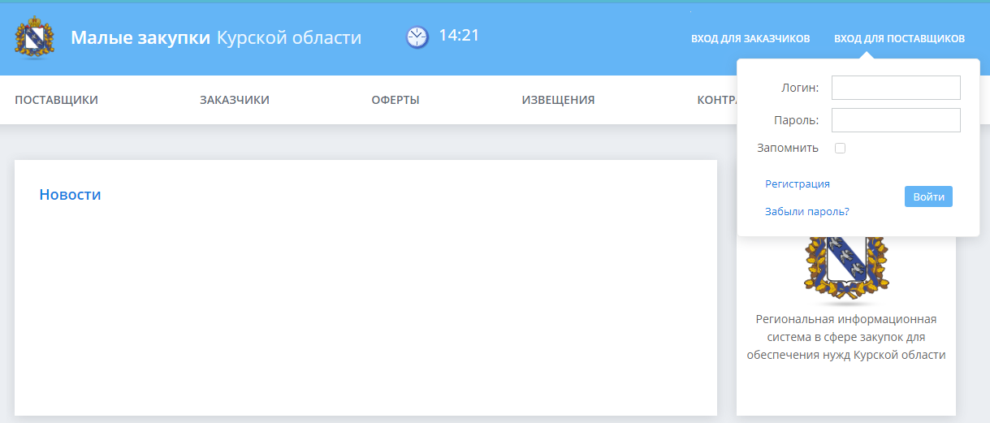
21
3. в открывшемся окне «Регистрация» в зависимости от типа участника малой закупки - Поставщика (ИП/Физическое лицо или Юридическое лицо) следует выбрать соответствующий пункт
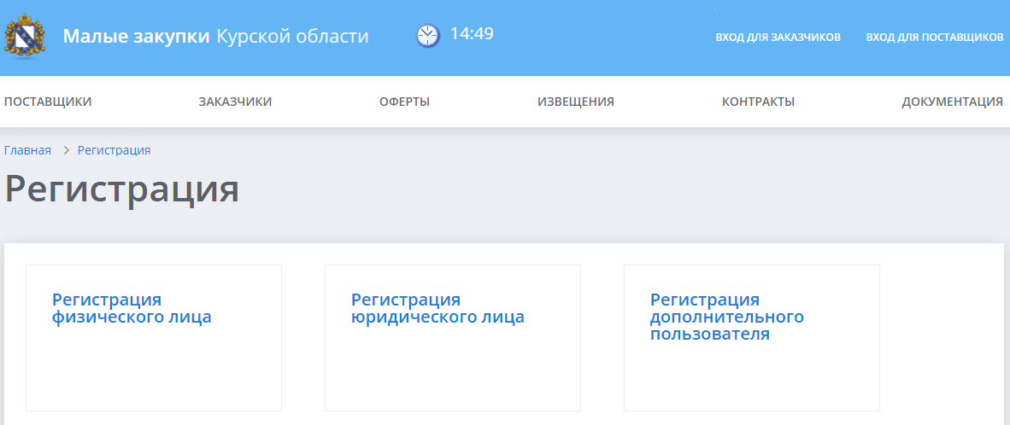
31

Регистрация физического лица и индивидуального предпринимателя

В регистрационной форме следует начать с создания имени пользователя в системе (логин) и пароль должны содержать исключительно латинские буквы и цифры, при чем, начинать следует с букв. Для создания имени и пароля следует использовать от 6 до 30 символов, желательно чтобы логин и пароль были разными. Поле «Подтверждение пароля» предполагает повторное введение комбинации символов из поля «Пароль».
Пример: Предположим, Вас зовут - Иванов Петр Сидорович, в таком случае, как вариант, Вашим логином может быть IvanovPS, но можно и любой другой. Для усиления логина, если желаете, можно добавить к нему какое-нибудь число, допустим, Вы добавили 1520. В таком случае окно «Регистрационные данные» должно выглядеть как на Рисунке 1.1. Для большей конфиденциальности символы в поле пароль скрыты.
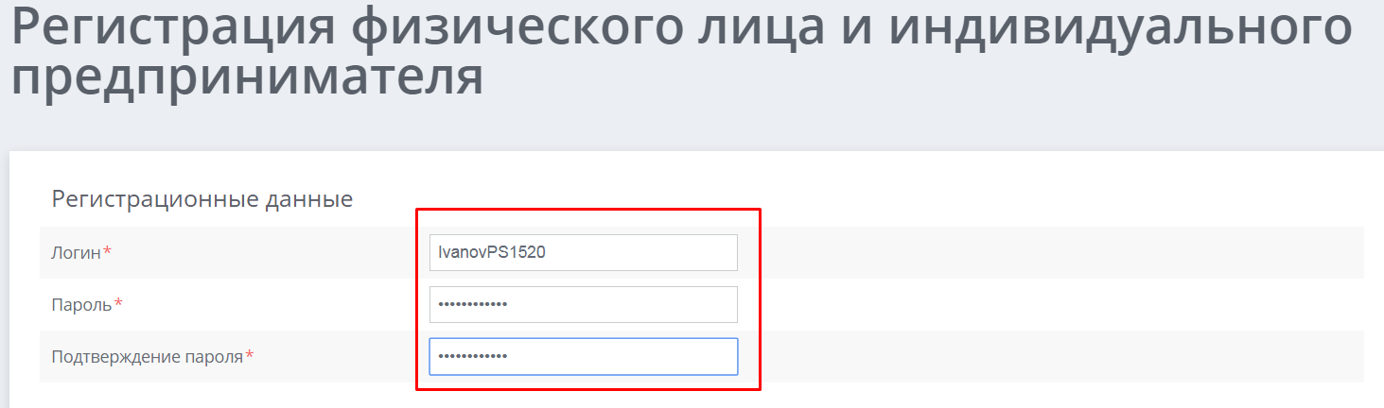
Рисунок 1.1
Далее заполняется раздел «Сведения о представителе поставщика» (Рисунок 1.2) где в поля ФИО (фамилия, имя, отчество - как в паспорте), Телефон (код страны, населенного пункта и номер телефона должны быть разделены знаком тире «-»), в Email заносится соответствующая информация для обратной связи.
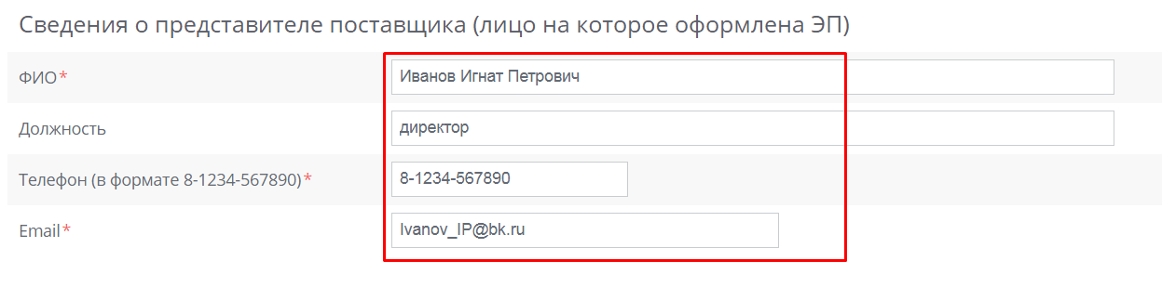
Рисунок 1.2
Далее заполняется (Рисунок 1.3) раздел «Сведения о поставщике». В поле «Статус лица» нажав на кнопку [Список] из ниспадающего списка следует выбрать статус (ИП или Физлицо) в котором Вы хотите быть зарегистрированы в качестве поставщика на портале.

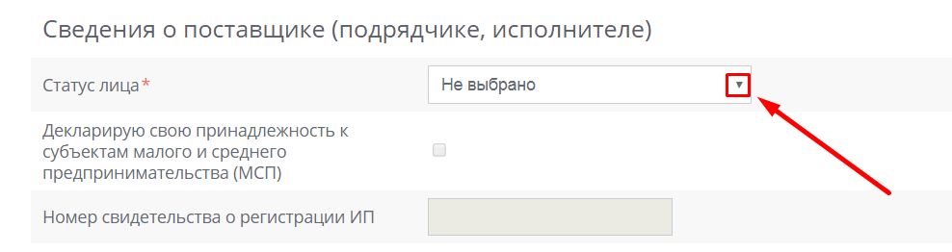
Рисунок 1.3

- для физических лиц в списке выбираете «Физическое лицо» (Рисунок 1.4)

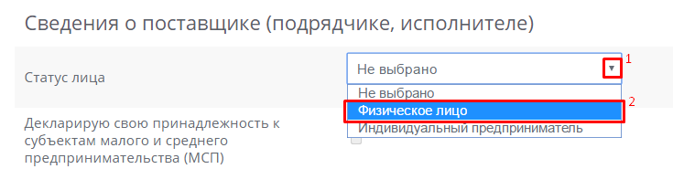
Рисунок 1.4

- для ИП выбираете соответственно «Индивидуальный предприниматель» (Рисунок 1.5)
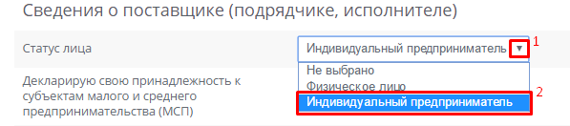
Рисунок 1.5
Декларируете (если это применимо, Рисунок 1.6) свою принадлежность к субъектам малого и среднего предпринимательства (МСП) и принадлежность к непосредственным производителям товаров, прямым исполнителям работ, услуг для чего отмечаете (ставите галочку) в соответствующих чек-боксах. Также ИП должен указать сведения о Номере свидетельства о регистрации ИП.
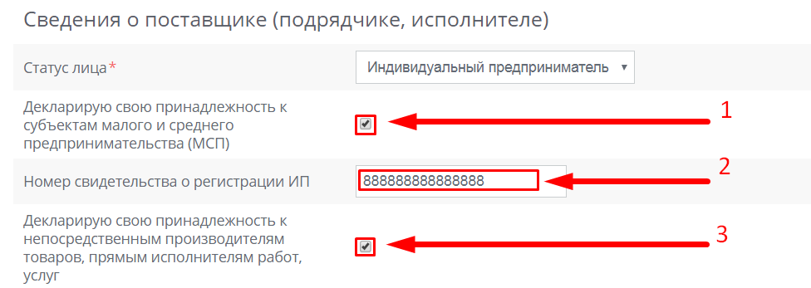
Рисунок 1.6

Далее заполняете поля: ФИО, ИНН, Юридический и физический адреса, номера телефона (в формате страна-город-номер 11 цифр через дефис без пробелов) и факса (если имеется) и адрес электронной почты.
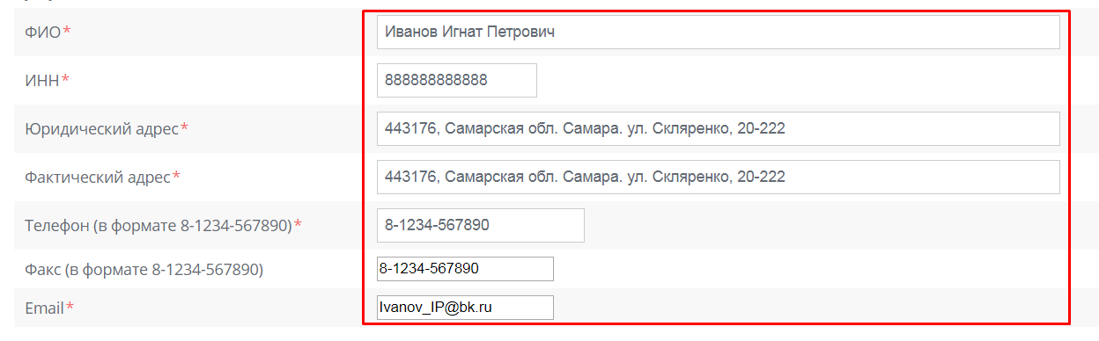
Рисунок 1.7
Следующий шаг – заполнение платежных реквизитов (Рисунок 1.8). В этом разделе следует заполнить номер расчетного счета, и Банковский идентификационный код (БИК), нажав на кнопку [Справочник]. В появившемся всплывающем окне выбора реквизитов банка, для ускорения процесса в поле поиска следует ввести БИК банка или значимое слово из его полного наименования, затем на клавиатуре нажать кнопку [Enter]. Если наименование банка введено неверно, поле поиска можно быстро очистить нажав на кнопку [Сбросить]. Если данные введены корректно отобразится список банков, соответствующих условиям поиска. Найдя нужный вариант следует поставить отметку в чек-боксе и подтвердить выбор нажатием кнопки [Выбрать]

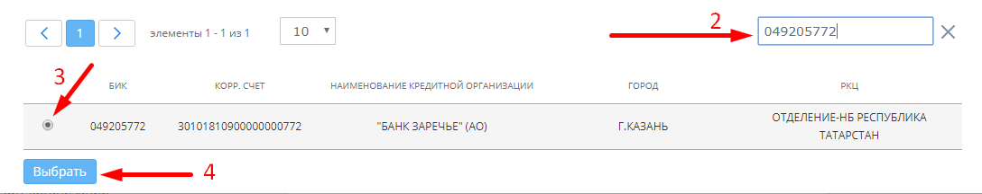
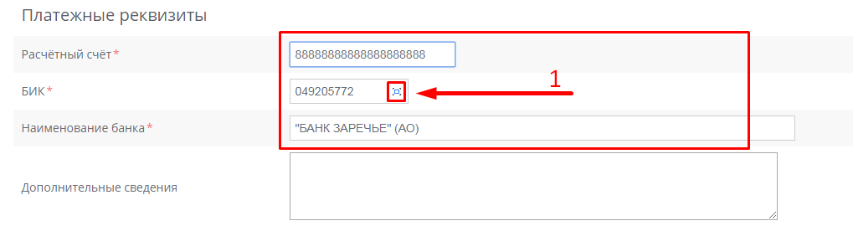

Рисунок 1.8
Далее, следует прикрепить электронные версии (или скан-копию или фотографию) отвечающие требованиям п. 9. п.п. 1 Регламента осуществления закупок малого объема с использованием программного модуля «Малые закупки» в региональной информационной системе в сфере закупок для обеспечения нужд Курской области «Торги Курской области» утвержденного Администрацией Курской области от 12.12.2019 №1235-па.
В названиях файлов следует использовать только буквы и цифры. Использование спецсимволов в имени файла приведет к ошибке сохранения заявки. Примите также во внимание, что архивы не всегда корректно открываются – в связи с отсутствием возможности оззнакомиться с их содержимым заявка может быть отклонена по причине - непредставление или неполное представление документов, указанных в пункте 10 Регламента.
Для прикрепления файлов (Рисунок 1.9) следует нажать кнопку [Добавить файл] (список требуемых документов мы также разместили ниже этой кнопки).
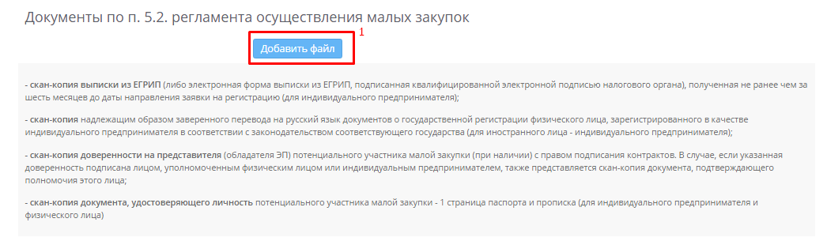
Рисунок 1.9
После этого (Рисунок 1.10) появится новая ячейка с кнопкой [Выберите файл]. Можно сразу нажать несколько раз на кнопку [Добавить] для добавления соответствующего количества файлов.
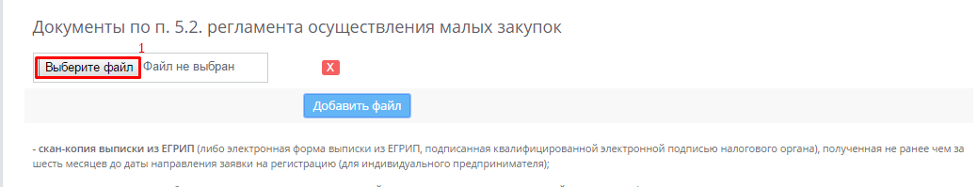
Рисунок 1.10
Ее нажатие раскроет окно выбора файлов (Рисунок 1.11), где выбрав в соответствующей папке нужный файл (скан-копию документа) прикрепляете его кнопкой [Открыть] или просто дважы кликаете по файлу.
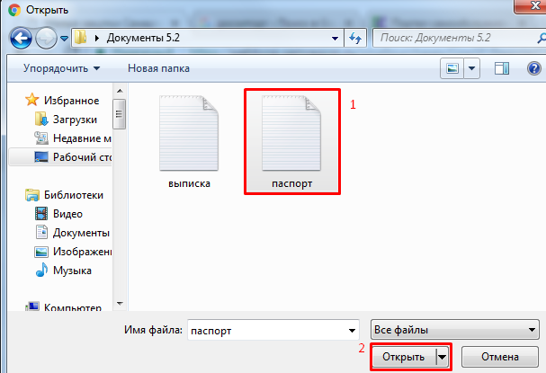
Рисунок 1.11
Если требуется прикрепить несколько документов, то процедура повторяется (см. выше Рисунок 1.9) с нажатия на кнопку [Добавить файл].
Далее для подтверждения, того что Вы не бот-программа необходимо ввести проверочные символы в соответствующее поле (Рисунок 1.12). Если Вы не уверены в том, что верно распознали изображеные буквы и цифры, картинку можно сменить, для этого кликайте (нажимайте) по ней пока не появятся понятные символы.
Затем в чек-боксах необходимо отметить, что вы ознакомлены с Постановлением администрации Курской области от 10 декабря 2019г № 1235-па «О порядке осуществления закупок малого объема заказчиками»
Курской области и согласны на обработку Ваших данных.
Проверив, всё ли внесено в соответствующие поля следует нажать на кнопку [Сохранить заявку]. В результате заявка перейдет на сервер администратора для рассмотрения на соответствие требованиям регламента и вынесения решения об ее одобрении или отклонении.
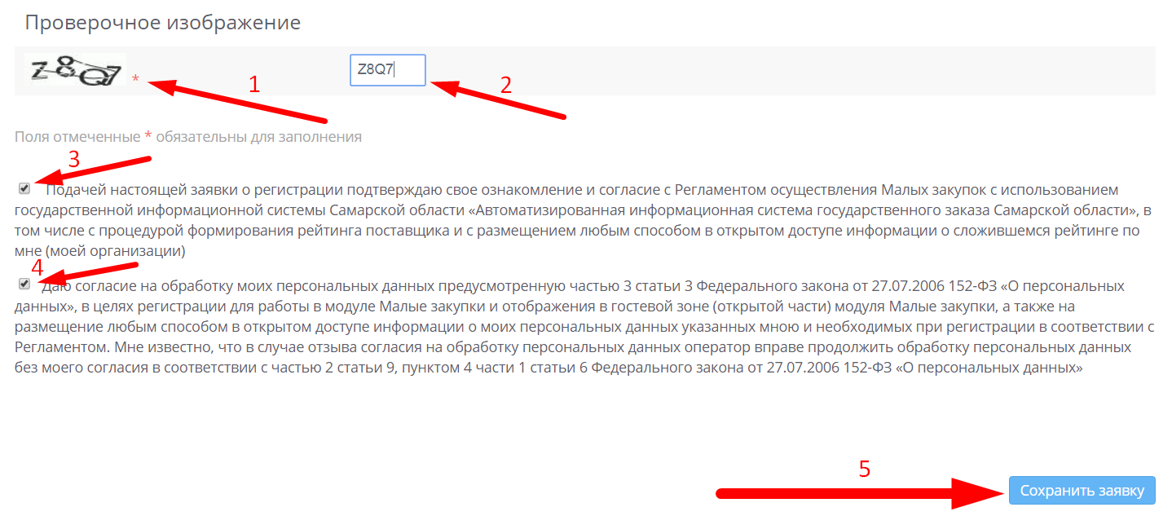
Рисунок 1.12
Если какой-либо пункт заполнен с нарушением регламента, система сообщит об этом, отобразив окно с указанием ошибки, которую необходимо исправить.
После сохранения заявки, внесение каких-либо правок в нее будет невозможно, заявка ушла в том виде в котором Вы ее отправили.
После внесения коррективов можно продолжить регистрацию и подписать заявку.

Подписание заявки на регистрацию
Если все заполнено верно, и заявка сохранена, откроется (Рисунок 4.1) страница /Заявка на регистрацию/ с временной зелёной полосой, содержащей сообщение об успешном создании заявки на регистрацию(1).
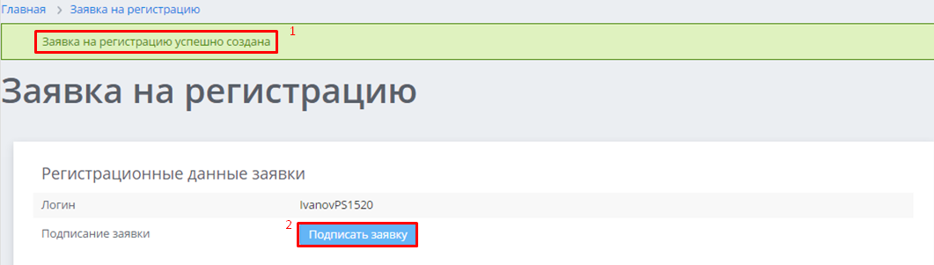
Рисунок 4.1
Для завершения процедуры подачи заявки на регистрацию следует нажать на кнопку [Подписать заявку](2), при этом в случае если:
а) система настроена неверно появится информационное сообщение об ошибке с рекомендациями по ее устранению или,
б) если все настроено корректно появится всплывающее окно выбора сертификата (Рисунок 4.2), где следует выбрать (указать=кликнуть) нужный сертификат(1) (выделится контрастным цветом), затем подтвердить выбор нажатием кнопки [ОК](2) (внизу окошка, по центру, иногда «прячется» за ссылкой).
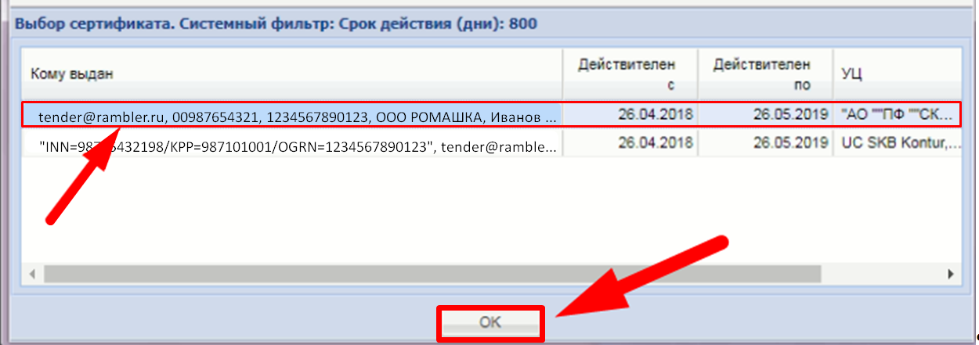
2
1
Рисунок 4.2
После чего, как и в случае если у Вас только один сертификат, окно выбора сертификата сменится на окно процесса подписания документов (Рисунок 4.3), которое затем преобразуется в окно протокола подписания документов, в котором отобразится надпись шрифтом зеленого цвета «Подписанные документы».
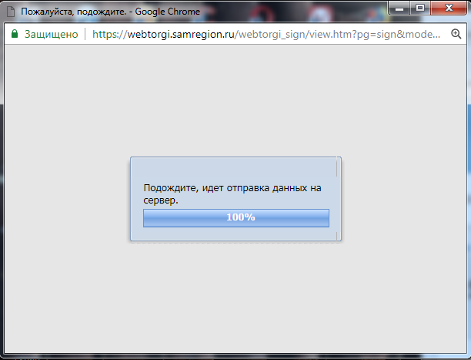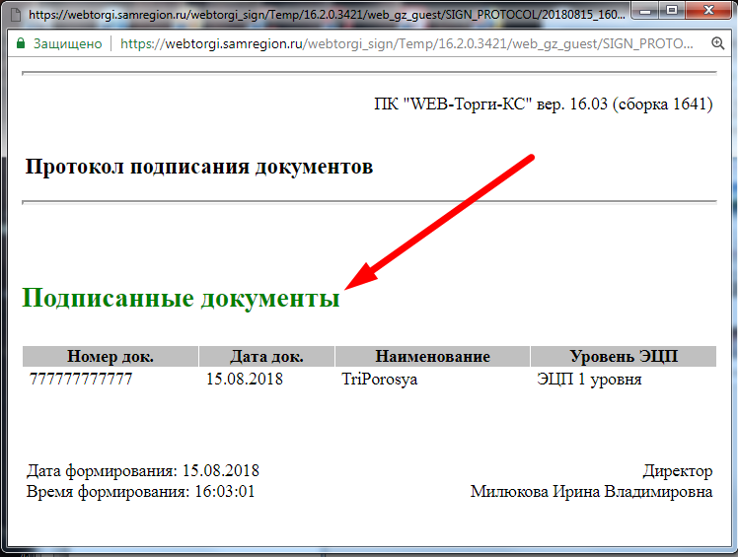
Рисунок 4.3
Появление такого протокола говорит о правильных настройках системы, теперь остается дождаться одобрения заявки администратором.
В соответствии с регламентом срок рассмотрения заявки не должен превышать 3 (Три) рабочих дня.

